关于举办第六届教职工运动会的通知

各分会及各位教职工:
为丰富教职工业余生活，增强身体素质，提升团队凝聚力，学院工会与体育与艺术教育学院将联合举办“北京教育学院第六届教职工运动会”。具体安排如下：
一、时间：4月19日（周六） 上午8：30—12:00
二、地点：德胜中学操场
三、人员：全体教职工
四、比赛项目
1.竞赛项目（附件一）
径赛：男女80米跑，女800米、男1000米跑，男女7*50米混合接力跑
其他：足球定点射门、篮球定点投篮、踢毽、一分钟跳绳
2.趣味项目（附件二）
巨人脚步、一穿到底、十人拔河、1分钟跳大绳
五、大会流程
1.入场式（全员）
2.开幕式：升国旗，奏唱国歌，领导讲话，运动员、裁判员代表发言
3.热身运动：八段锦展示（全员）
4.比赛及颁奖式（竞赛项目前三名）
5.闭幕式：颁发趣味项目前三名、优秀组织奖，领导讲话
六、时间安排
1.三月底，集中培训八段锦（另行通知）；
2.三月底-四月初，集中选购运动服（另行通知）；
3.4月3日（周四），运动会报名截止，提交入场式广播稿；
4.4月18日（周五），场地布置与入场式彩排；
5.4月19日（周六），举行运动会。
七、工作要求
1.请教职工根据自身身体状况，报名参加适合的项目，竞赛项目每人限报两项（7*50米男女混合接力跑除外），趣味项目中十人拔河每支参赛队男教职工不得多于5人，其他项目不限男女人数。趣味项目机关分会可组织2支参赛队，其他分会组织1支参赛队；
2.4月3日（周四）为报名截止时间，由于前期要安排秩序册、号码簿等大量工作，因此报名截止后不得随意更改，即只能删除不能替换或增加。另请各分会提交一份100字以内的广播稿，用于入场式播报；
3.入场式要求全员参加，着本次统一购买的运动服，可自备简单道具，在主席台前进行一分钟左右的个性化表演。请各分会按照通知要求安排2名教职工参加八段锦集中培训和入场式排练；
4.请各分会进行广泛宣传，动员教职工积极参加，所有项目参赛队员必须为本分会会员；
5.欢迎不参加比赛的教职工积极报名做志愿服务。

附件一：竞赛项目赛事说明
附件二：趣味项目赛事说明
附件三：第六届教职工运动会报名表
学院工会
2025年3月6日

附件一：
竞赛项目赛事说明
项目/组别 | 男子青年 | 男子中年 | 女子青年 |  | 女子中年
80米 | 2人 |  | 2人
800米 |  |  | 2人 |  | 2人
1000米 | 2人 | 2人
7*50混合接力 | 3人 |  |  | 4人
踢毽 | 5人
1分钟跳绳 | 5人
足球定点射门 | 5人
篮球定点投篮 | 5人
注：1.男子青年、女子青年为40岁（含）以下教职工；男子中年、女子中年为40岁以上的教职工；
2.表格中的人数为每个分会限报人数。

附件二：
趣味项目赛事说明
项目 | 示意图 | 参赛人数 | 比赛规则
巨人脚步 | 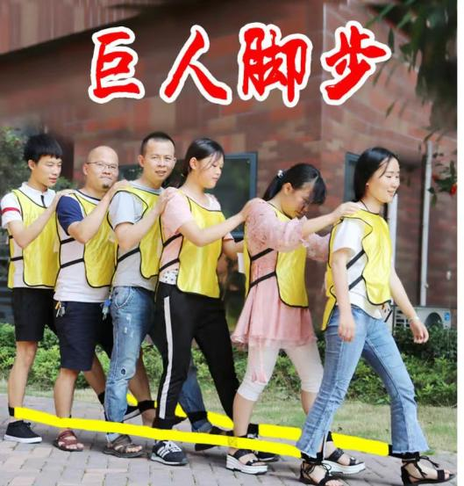 | 16人/队 | 比赛规则：比赛开始前, 8名队员将绑腿带系在双脚腕上，手搭在前面队友肩上。听到发令后，步调一致向折返线前进，所有队员冲过折返线后，另一组8名队员以同样方式往起点方向前进，所有队员通过起点后计时结束。
一  穿  到  底 | 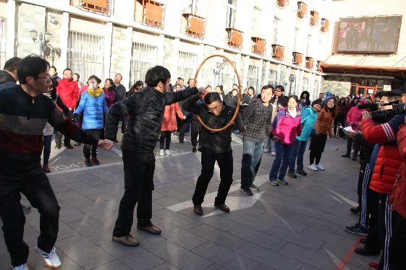 | 10人/队 | 比赛规则：参赛队员手拉手站立一排，呼啦圈套在第一名选手外侧手臂上。裁判员发令后，队员通过四肢与身体配合，让呼啦圈依次穿过全体队员身体，直到最后一名运动员站在呼啦圈外为止。用时少者名次列前。在比赛过程中，出现队员手松开或者手抓圈的情况，取消比赛成绩。
十  人  拔  河 | 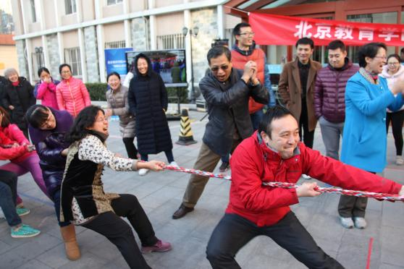 | 10人/队，男队员不超过5名 | 比赛规则：在比赛场地上画3条直线，间隔为150cm。居中的线为中线，两边的线为河界，拔河绳中间系一红布条垂直于中线。比赛准备时间内，各队队员必须依次交错站在河界外，裁判员发出“预备”口令后，运动员全部蹲下，但不能用力拉绳，此时红线在中线上。裁判员鸣哨后开始比赛，当红布条与拔河绳的系点过任何一方河界时，裁判员鸣哨宣布比赛结束，红布条过河界一方为获胜方。
跳大绳 | 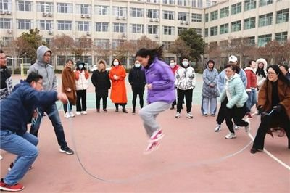 | 10人/队，男女不限 | 比赛规则：每队2名队员负责摇绳，其余8名队员依次从长绳中跳过。摇绳者在比赛中不得更换，中途失误可重新起跳。每队限时1分钟，累计跳绳次数多的队伍获胜。
注：1. 十人拔河每支参赛队男教职工不得多于5人，其他项目不限男女人数；
- 机关分会可组织2支参赛队，其他分会组织1支参赛队；
- 趣味项目无需提前报名，赛前临时组队。

附件三：
第六届教职工运动会报名表
分会名称：
项目/组别 | 男子青年 | 男子中年 |  | 女子青年 | 女子中年
80米
800米
1000米
7*50混合接力
踢毽
1分钟跳绳
足球定点射门
篮球定点投篮
分会参加  运动会人数 |  | 请假人员  姓名
志愿者
注：
1.男子青年、女子青年为40岁（含）以下教职工；男子中年、女子中年为40岁以上的教职工；
2.每人限报2项（7*50混合接力除外）。

